**РЕКОМЕНДАЦИИ**

**по использованию в образовательном процессе учебного пособия «Изобразительное искусство» для 3 класса**

К 2022/2023 учебному году издано учебное пособие по учебному предмету «Изобразительное искусство» на русском и белорусском языках:

*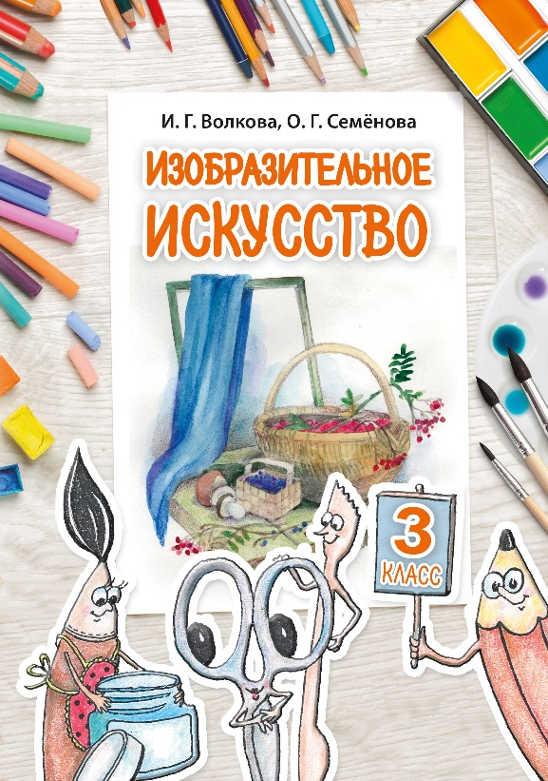Волкова, И.Г. Изобразительное искусство : учеб. пособие для 3-го кл. учреждений общ. сред. образования с рус. яз. обучения / И.Г. Волкова, О.Г. Семенова. – Минск : Адукацыя і выхаванне, 2022.*

*Волкава, І.Г. Выяўленчае мастацтва : вучэб. дапам. для 3-га кл. устаноў агул. сярэд. адукацыі з беларус. мовай навучання / І.Г. Волкава, В.Г. Сямёнава ; пер. з рус. мовы А.У. Бельскай. – Мінск : Адукацыя і выхаванне, 2022.*

Авторы учебного пособия – научный сотрудник лаборатории начального образования Национального института образования, кандидат педагогических наук И.Г. Волкова; художник-иллюстратор О.Г. Семенова.

Главная особенность учебного пособия с точки зрения его структуры – это *поурочное* распределение учебного материала по четвертям. Содержание структурировано по 35 урокам, отдельные из которых объединены. Тематическое содержание соответствует учебной программе по учебному предмету, логика последовательности тем обусловлена как наличием уроков с более глубоким изучением одного из видов изобразительного искусства (I четверть – живопись, II четверть – графика, скульптура, III четверть – скульптура, декоративно-прикладное искусство, IV четверть – декоративно-прикладное искусство, архитектура и дизайн), так и календарными изменениями в природе (осень, зима, весна, лето), чередованием видов художественно-творческой деятельности (изображение на плоскости, лепка, декоративно-прикладная деятельность и дизайн), соблюдением правил «лепим – рисуем», «рисуем – декорируем», «лепим – декорируем», а также включением индивидуальных и коллективных форм работы.

*Содержание каждого урока* представлено в едином ключе:

* вопросы для актуализации представлений и опыта учащихся;
* адаптированные к возрасту учащихся теоретические сведения по изобразительному искусству с введением новых понятий;
* упражнения;
* практическое творческое задание.

*Вопросы* выделены специальным значком и содействуют введению учащихся в тему учебного занятия, актуализируют их представления, эмоционально-чувственный, поведенческий опыт, способствуют формированию коммуникативных умений.

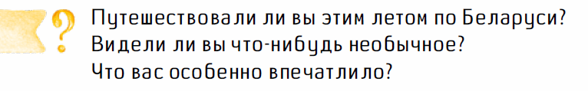

*Теоретические сведения* по изобразительному искусству содержат необходимый текстовый и иллюстративный материал для объяснения различных явлений и понятий по теме учебного занятия. Текстовый материал введен дозированно с наглядной опорой (через репродукции, фотоизображения, рисунки). Стоит отметить, что произведения искусства, размещенные на страницах пособия, демонстрируют изучаемое явление или понятие в «чистом» виде, т.е. показывают именно то, что изучается на учебном занятии.

Понятия, которые изучались в 1-2 классах и необходимы учащимся для понимания нового материала, выделены в рубрике «Вспомните». Новые понятия, изучаемые на отдельном учебном занятии, размещены после указания темы урока и выделены стилистически, их определения даны в содержании урока. Особое внимание обращаем на то, что определения понятий не должны заучиваться, учащимся необходимо уметь объяснить понятие своими словами.

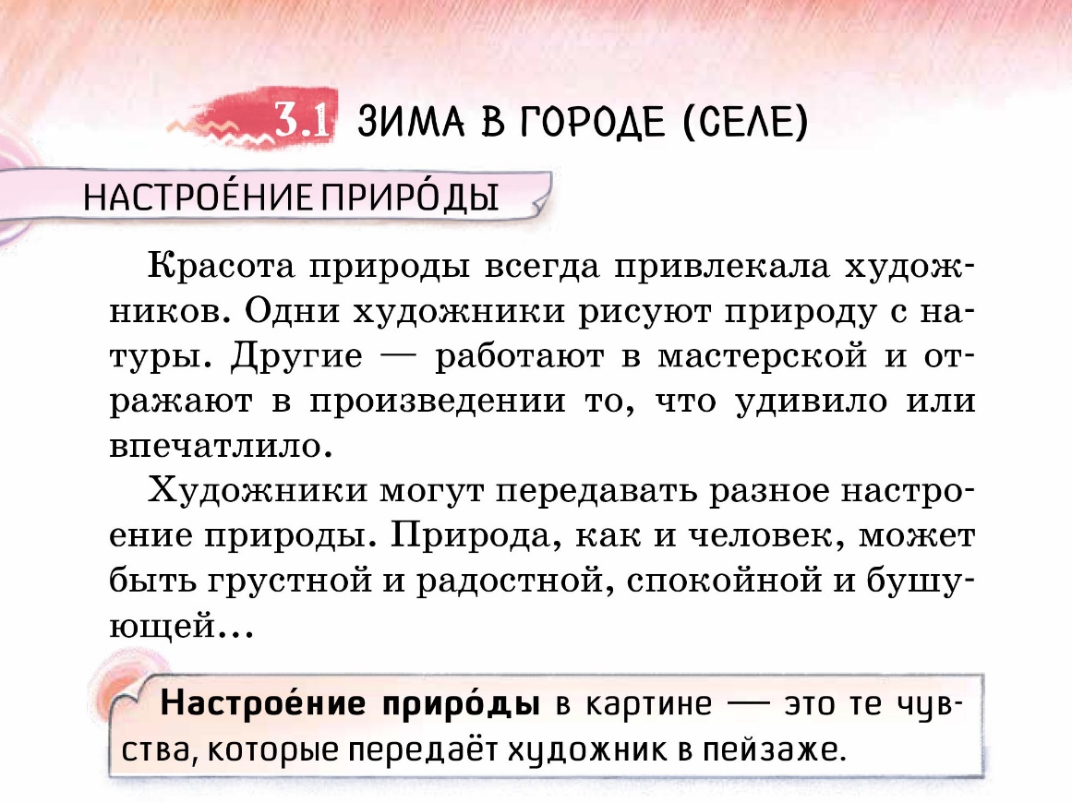

*Упражнения*, предложенные в пособии, предполагают отработку необходимого художественного умения, проведение несложной аналитико-синтетической работы с произведениями искусства, выполнение небольших зарисовок, эскизов, заготовок и пр. для использования в дальнейшем творческом практическом задании и др. Для объединенных уроков предусмотрено больше упражнений с целью вариативного распределения учебного материала на два урока. Обращаем внимание на то, что выполнение всех упражнений не является обязательным. Учитель вправе варьировать количество выполняемых упражнений и может самостоятельно определять целесообразность использования упражнений на конкретном уроке с учетом подготовки учащихся и скорости их работы. Отдельные упражнения могут предлагаться третьеклассникам для индивидуальной работы.

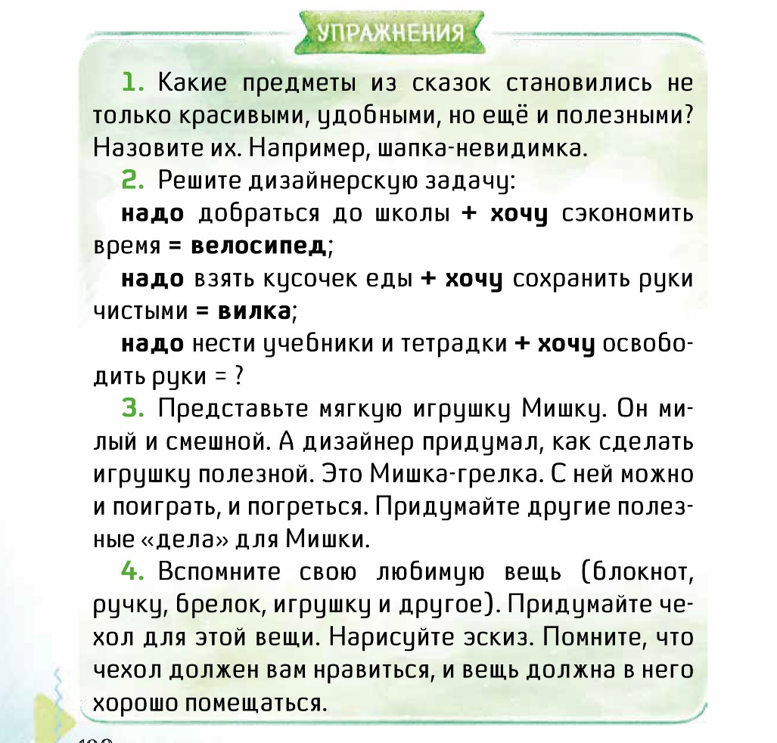

*Практическое творческое задание*, стилистически выделенное на страницах пособия, предполагает выполнение более длительного рисунка или поделки. В содержании практического задания указаны необходимые художественные материалы, в некоторых заданиях представлена последовательность работы. Для отдельных творческих заданий предлагаются схематические эскизы вариантов композиции.

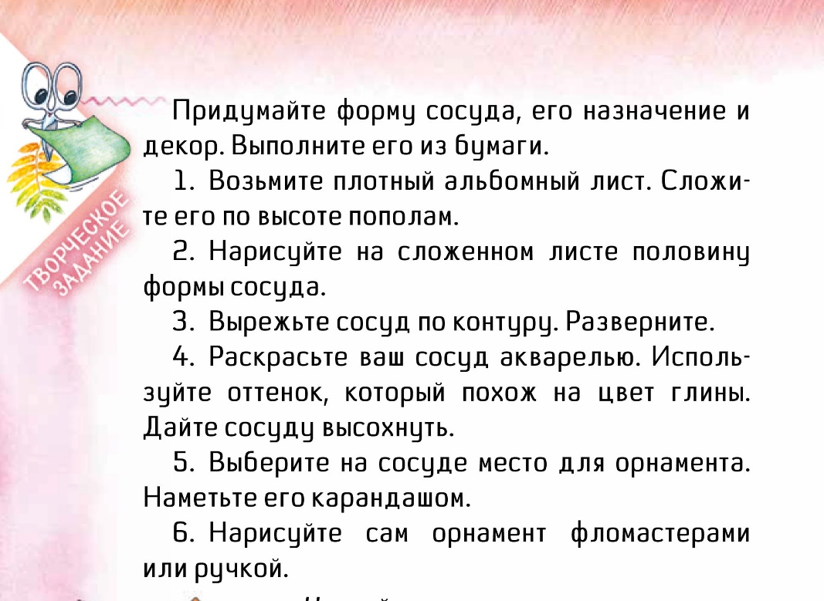

Стоит отметить, что содержание конкретного урока максимально наполнено – предложены и теоретические сведения, и упражнения, и практическое творческое задание, и дополнительные рубрики, но учитель вправе использовать материал вариативно, выбирая то, что соответствует уровню подготовки класса, скорости работы учащихся, их интересам, а также профессиональным предпочтениям.

На страницах пособия введены *Герои-помощники* – Карандаш, Кисточка, Ножницы и Стека, которые условно соответствуют графике, живописи, декоративно-прикладной деятельности, дизайну и лепке. Герои-помощники помогают сориентироваться в виде художественно-творческой деятельности и необходимых материалах, а также дополнительно мотивируют учащихся к художественно-творческой деятельности.

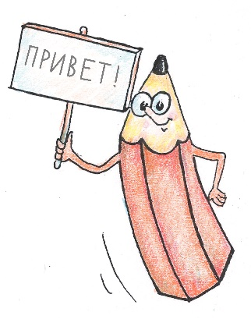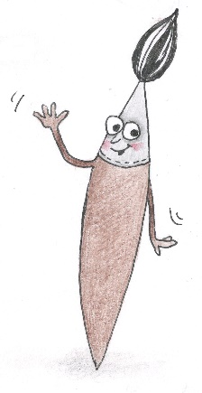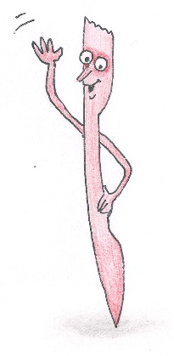

Еще одной отличительной особенностью пособия являются дополнительные рубрики – «Путешествие вглубь картины», «Интересно и удивительно», «Для творческой переменки», «Поиграйте в искусство».

*«Путешествие вглубь картины»* – рубрика, которая позволяет организовать работу над развитием художественного восприятия учащихся. Данная рубрика встречается четыре раза, в ней представлена репродукция, вопросы для разноуровневого анализа, фрагменты картины для работы над деталями и фото музея, где можно увидеть оригинал картины. Для «Путешествия…» выбраны картины, тематика которых близка учащимся – тема природы, обучению игре на музыкальном инструменте, зимние игры, фантастические миры. Для анализа предлагается перечень вопросов, условно объединенных по уровням восприятия – предметно-содержательный (что или кто изображен), эмоционально-чувственный (какие чувства, переживания, настроение переданы), средствиально-изобразительный (какие средства использованы), личностный (обращение к жизненному поведенческому, перцептивному, эмоциональному опыту учащихся), номинативный (почему так названа работа художника). Рубрика «Путешествие вглубь картины» не связана с конкретным уроком, время и продолжительность работы по ней определяет учитель. Возможна организация уроков «погружения в искусство», в которых работа над картиной ведется весь урок.

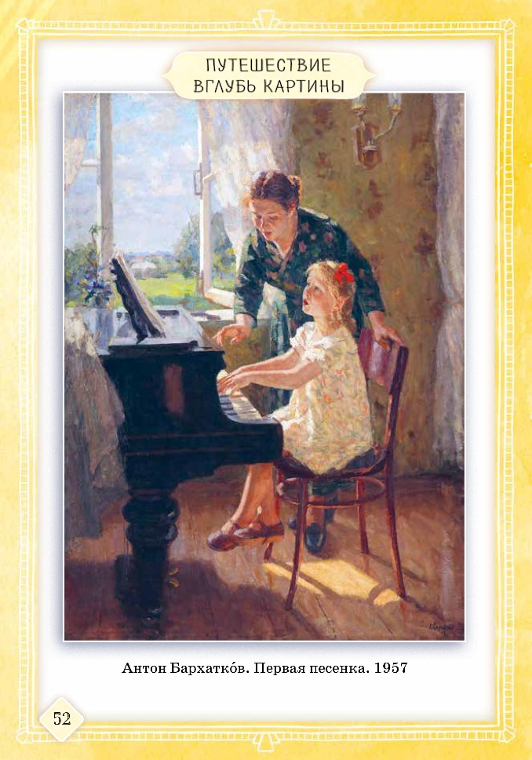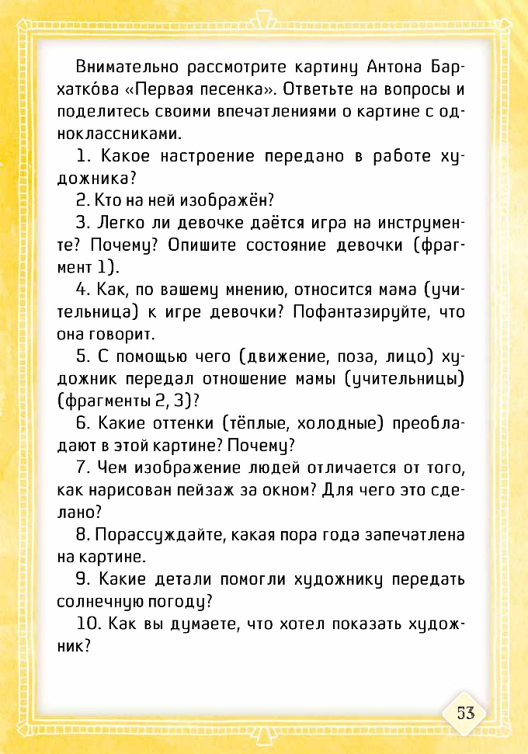

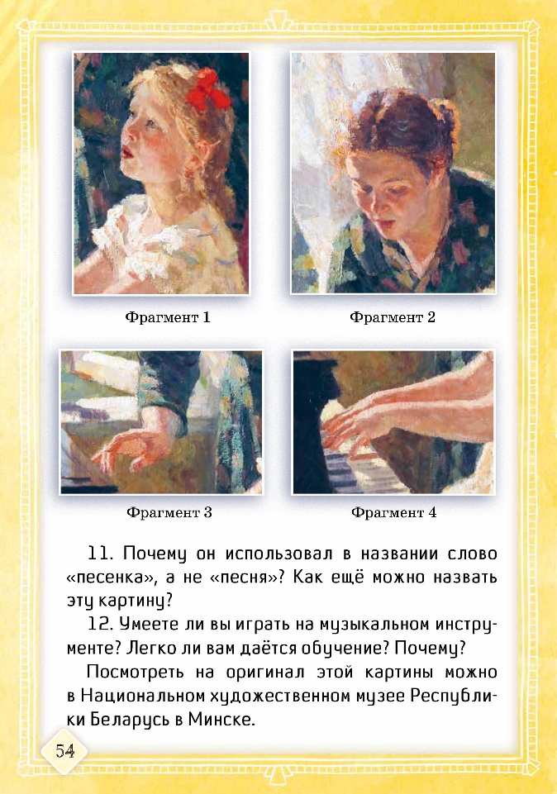

*«Интересно и удивительно»* – рубрика, которая включает разнообразный занимательный материал по искусству в целом, информацию о многообразии художественных техник, в том числе современных и др. Содержание рубрики позволит расширить представления учащихся о значении искусства для человека, о связи искусства с жизнью, об использовании современных компьютерных технологий в искусстве, мотивирует учащихся к самостоятельному художественному творчеству. Работа с рубрикой может осуществляться как на уроке, так и во внеурочное время.

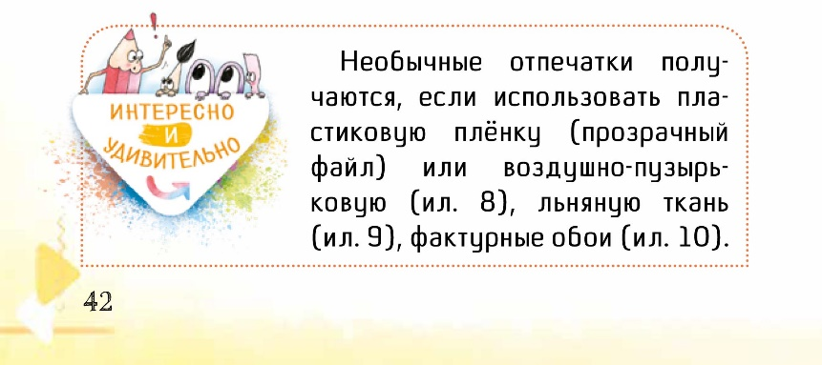

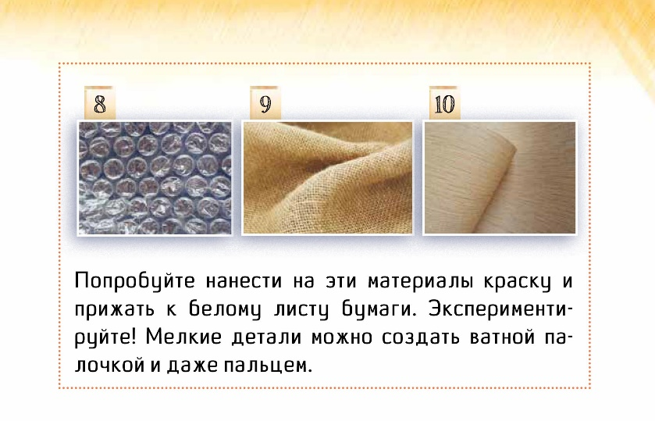

*«Для творческой переменки»* – рубрика, которая способствует созданию творческой атмосферы в классе. Материал рубрики может использоваться на уроке и во внеурочное время. В рубрике есть информация о стилизации имени, о рисовании мелодии, о нетрадиционном использовании объектов природы в изобразительной деятельности, об изготовлении сувенира из остатков материалов и др. В отличие от рубрики «Интересно и удивительно» «Переменка…» более практико-ориентированная и включает учащихся в активную самостоятельную творческую деятельность.

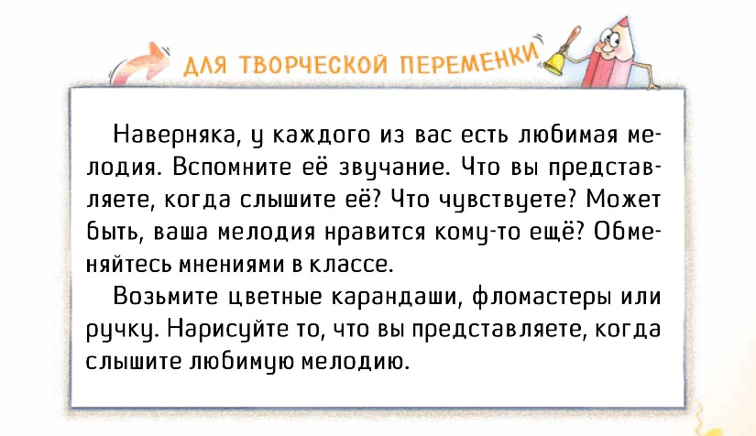

*«Поиграйте в искусство»* – отмеченная специальным значком рубрика, содействует самопознанию, самовыражению третьеклассников, развитию их фантазии и наблюдательности. Данная рубрика встречается в конце творческого задания и позволяет связать искусство, творчество с повседневной жизнью ребят, провести параллели с разными видами искусства.

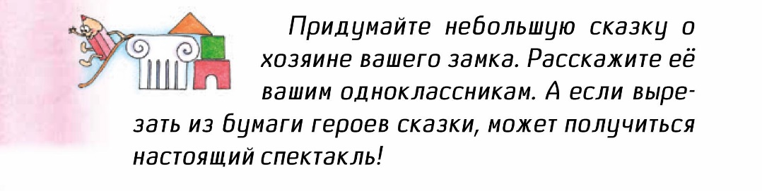

В учебном пособии можно найти *«Словарик»*, в который включены новые понятия, данные в содержании уроков, а также понятия, отмеченные рубрикой «Вспомните».

Для удобства работы учащихся и педагогов *форзацы* учебного пособия содержат *цветные* схемы по цветоведению (цветовой круг, правила смешивания цветов, контрастные цвета, темные и светлые оттенки, теплая и холодная цветовые гаммы), виды и жанры изобразительного искусства с примерами. По тексту пособия к форзацам отсылает специальный значок **🕮**.